Nguyễn Thị Thanh Hiền – 22001895
Buổi 3 — Architecture Styles (Layered, Microkernel)
Chủ đề: Layered Architecture, Microkernel.
Bài tập
Với hệ thống “Plugin-based CMS”:
- Vẽ sơ đồ Layered Architecture.
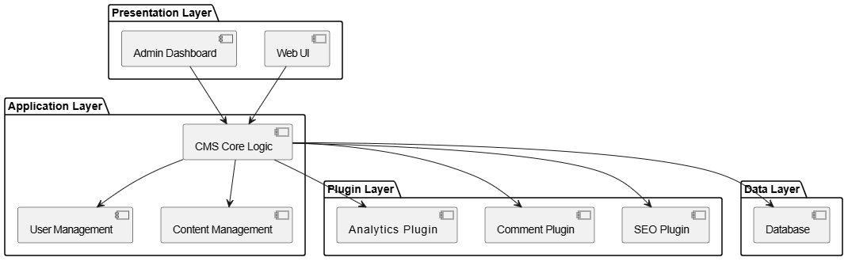
Mô tả
- Presentation Layer: giao diện người dùng (UI, Admin)
- Application Layer: xử lý nghiệp vụ CMS
- Plugin Layer: các module mở rộng
- Data Layer: lưu trữ dữ liệu
- Vẽ sơ đồ Microkernel Architecture.
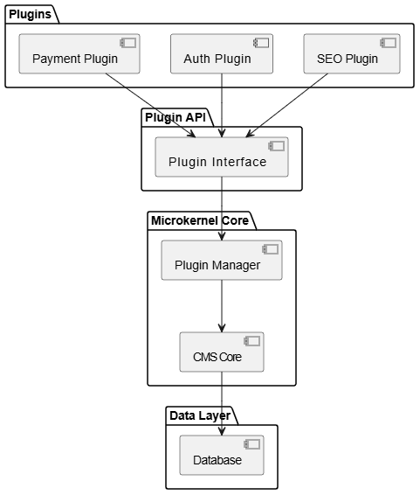
Mô tả
- Microkernel Core: lõi hệ thống
- Plugin Manager: quản lý plugin
- Plugin API: interface giao tiếp
- Plugins: chức năng mở rộng độc lập

- So sánh ưu/nhược điểm dựa trên sách.
Tiêu chí | Layered Architecture | Microkernel Architecture
Độ đơn giản | Cao | Trung bình
Khả năng mở rộng | Thấp | Rất cao
Hỗ trợ plugin | Hạn chế | Rất tốt
Bảo trì | Dễ | Trung bình
Hiệu năng | Tốt | Có overhead
Tính linh hoạt | Thấp | Cao
Nhận xét
- Layered:
  - phù hợp hệ thống CRUD
  - dễ triển khai nhưng khó mở rộng plugin
- Microkernel:
  - thiết kế cho hệ thống có plugin
  - cho phép mở rộng linh hoạt
- Chọn style thích hợp nhất cho CMS và giải thích.
Chọn: Microkernel Architecture
Lý do
- CMS yêu cầu:
- thêm plugin dễ dàng
- không ảnh hưởng core
- mở rộng linh hoạt
- Microkernel đáp ứng tốt:
- tách core và plugin
- plugin phát triển độc lập
- dễ scale hệ thống

Không chọn Layered vì
- phụ thuộc giữa các layer
- khó thêm plugin động
- không phù hợp hệ plugin-based
📄 Deliverable:
- 2 architecture diagrams
- Style trade-off

